Dauroh dan Milad 33 Tahun FKMI

( Ditulis oleh : B.A | merans – 18 April 2016 )

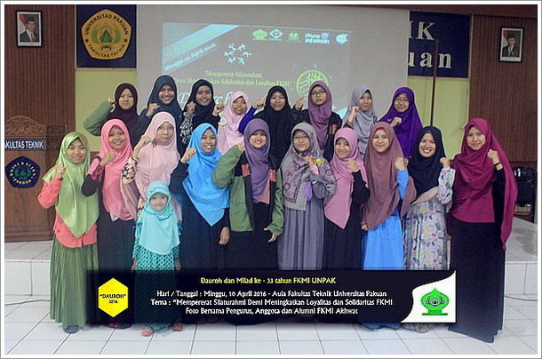
Unpak - Acara Dauroh dan Milad 33 tahun Forum KMI yang dilaksanakan di Aula Fakultas Teknik Universitas Pakuan pada hari Minggu, 10 April 2016 dengan tema "Mempererat Silaturahmi Demi Meningkatkan Solidaritas dan Loyalitas FKMI".
Kegiatan Dauroh adalah sebagai Follow UP dari Hasil "Latihan Dasar Kepemimpinan FKMI" yang dilaksanakan pada bulan Maret lalu.
Dauroh Forum Komunikasi Mahasiswa Islam (FKMI) ini merupakan Test Case kepada anggota baru FKMI angkatan 2015. Acara Dauroh ini merupakan acara Internal yang bertujuan untuk Mendalami Visi, Misi, Tujuan dan Analisis SWOT FKMI, Menjelaskan tentang Tupoksi atau Sosialisasi Departemen FKMI serta Ajang silaturahmi dengan para alumni FKMI dari angkatan 1999 sampai dengan angkatan 2012.
FKMI berterimakasih kepada seluruh panitia Dauroh FKMI 2016; Solidaritas Loyalitas Tanpa Batas, FKMI UNPAK, Ilmu Ngaji Dakwah, Ilmu Syariah Dakwah, The Youth Moeslem Movement, Islamic Revolution dan Islam Rahmatan Lil Alamin.
Ilmu Dakwah
Ilmu dakwah adalah suatu ilmu yang berisi cara-cara dan tuntunan untuk menarik perhatian orang lain supaya menganut, mengikuti, menyetujui atau melaksanakan suatu ideologi, agama, pendapat atau pekerjaan tertentu. Orang yang menyampaikan dakwah disebut "da'i" sedangkan yang menjadi obyek dakwah disebut "mad'u". Setiap Muslim yang menjalankan fungsi dakwah Islam adalah "da'i". Tujuan utama dakwah ialah mewujudkan kebahagiaan dan kesejahteraan hidup di dunia dan di akhirat yang diridai oleh Allah.
Sosialisasi
Sosialisasi yaitu suatu konsep umum yang dapat diartikan sebagai suatu proses di mana kita dapat belajar melalui interaksi dengan orang lain, tentang cara berpikir, merasakan dan bertindak, di mana kesemuanya itu merupakan hal-hal yang sangat penting dalam menghasilkan partisipasi sosial yang efektif. Sosialisasi merupakan proses yang terus terjadi selama hidup kita. Pengertian dari sosialisasi yaitu sebuah proses persamaan atau transfer kebiasaan atau nilai dan aturan dari generasi yang satu ke generasi yang lainnya didalam sebuah kelompok masyarakat tertentu.
Tujuan Sosialisasi
Setelah mengerti apa itu sosialisasi, maka selanjutnya adalah tujuan dari sosialisasi. Dan berikut ini beberapa tujuan dari sosialisasi :
- Mengembangkan keahlian/kemampuan anak di dalam kehdupan untuk berkomunikasi dengan sesama secara baik dan efektif.
- Memeberikan suatu keterampilan yang diperlukan oleh seseorang yang memiliki tugas pokok di dalam masyarakat.
- Menanamkan nilai-nilai kepercayaan kepada seseorang yang memiliki tugas pokok di dalam masyarakat.
- Membentuk suatu karakter dan juga kepribadian seseorang.
Indikator keberhasilan proses sosialisasi
Keberhasilan atau kesuksesan seseorang dalam proses sosialisasi dapat dilihat dan diukur dari adanya indikasi-indikasi yang akan saya sebutkan berikut ini :
- Dapat menyesuaikan diri dengan lingkungan sosial dan lingkungan alam sekitarnya, hal ini dapat dan seorang mengenal keluarga, saudara, dan juga tetangga.
- Dapat berintegrasi dengan lingkungan sosial di masyarakat.
- Adanya peningkatan status dan peranan seseorang di dalam masyarakat.
"FKMI bangga punya kalian yang totalitas dalam dakwah menyebarkan kebaikan dan mencegah kemungkaran"

Copyright © 2016, PUTIK – Universitas Pakuan

